**宿舍費調整公告專區**

一、宿舍費調整相關作業時程

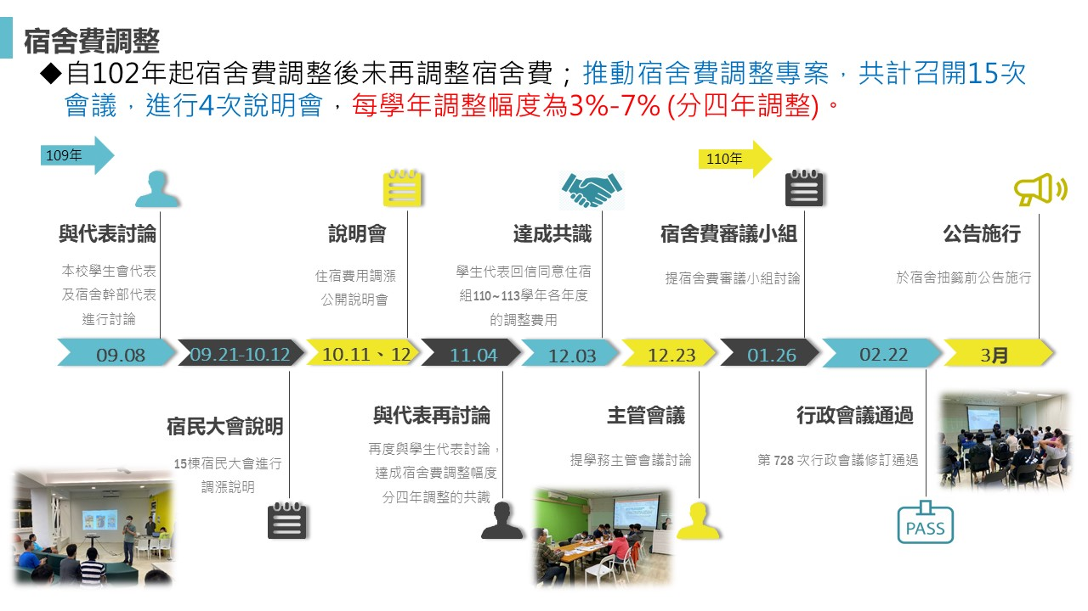

二、住宿服務組公告有關住宿費調整資訊連結

1. 2020/10/14公告「辦理住宿費用調漲說明會」

The presentation of Increasing in Dormitory Fee)

1. 2020/10/20公告「住宿費調整簡報及說明會錄影檔」
2. 2020/12/15公告「住宿費用調整結果說明」
3. 2021/2/22經行政會議通過修改宿舍費收費一覽表(110年-113年)
4. 2021/9 110學期住宿費收取已經調整的住宿費用標準
5. 有關宿舍費調整說明會影片、簡報、會議記錄及學生陳情回覆資料

<https://drive.google.com/drive/u/0/folders/1-53V2xdMrVGom6gBkjPE1fNDWI7DLRQQ>